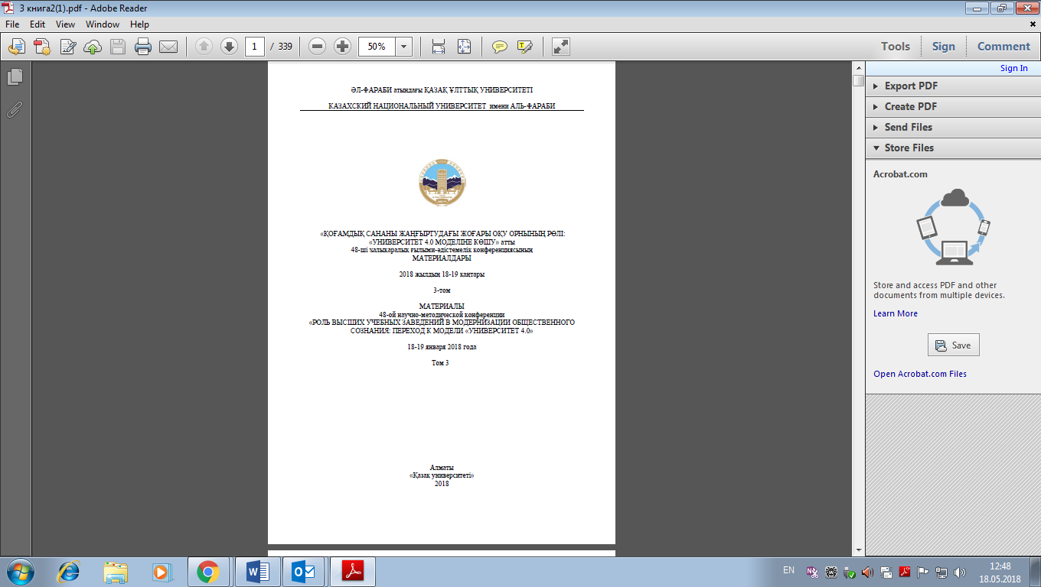
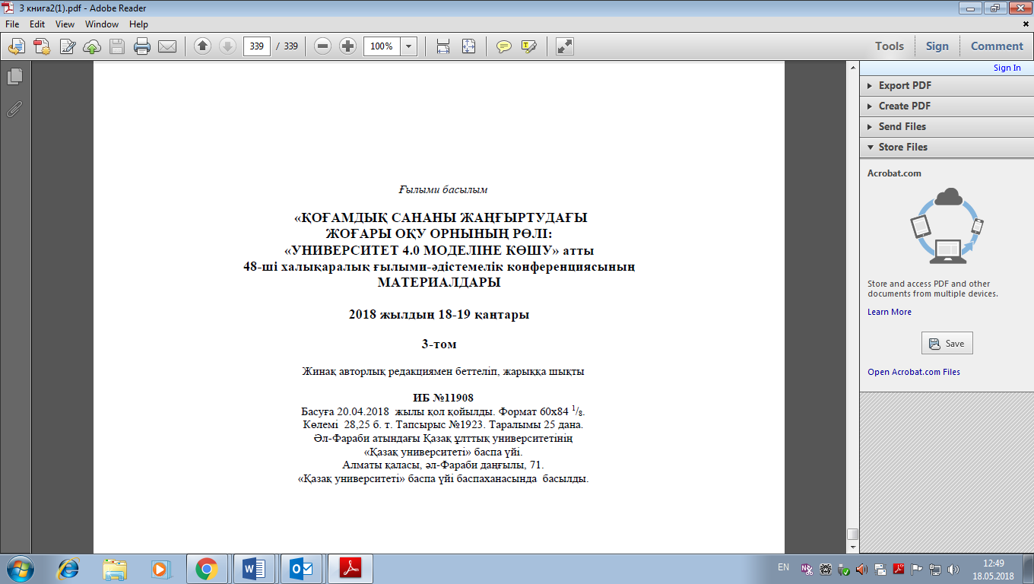
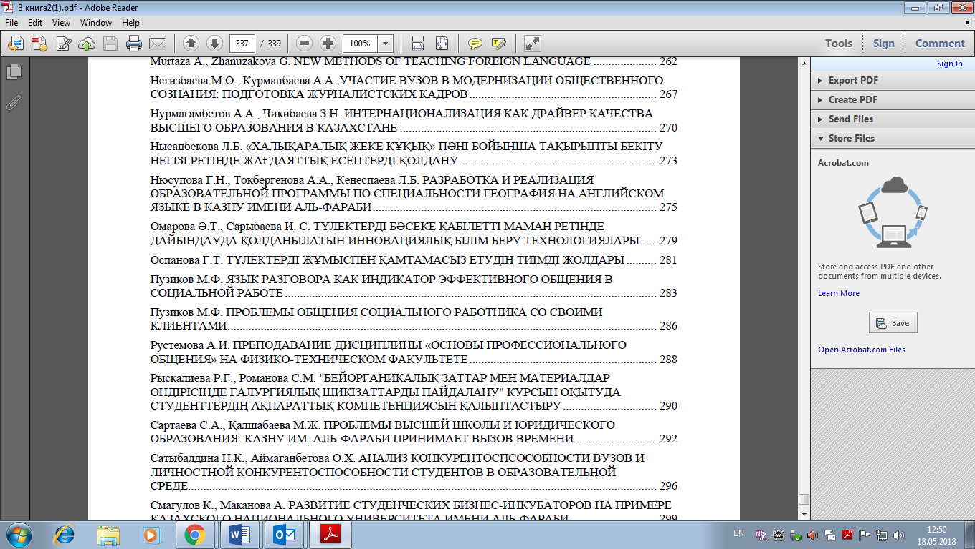
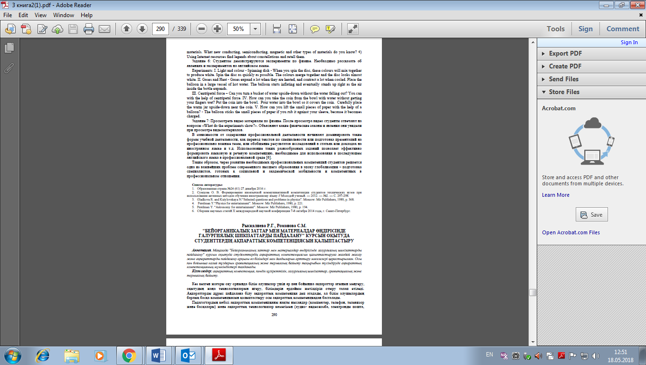
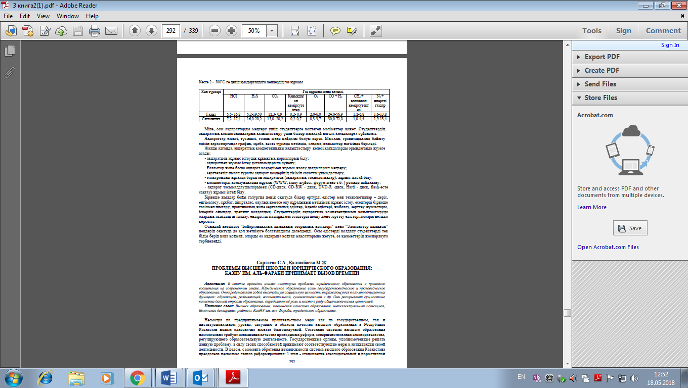
Рысқалиева Р.Г., Романова С.М. "БЕЙОРГАНИКАЛЫҚ ЗАТТАР МЕН МАТЕРИАЛДАР ӨНДІРІСІНДЕ ГАЛУРГИЯЛЫҚ ШИКІЗАТТАРДЫ ПАЙДАЛАНУ" КУРСЫН ОҚЫТУДА СТУДЕНТТЕРДІҢ АҚПАРАТТЫҚ КОМПЕТЕНЦИЯСЫН ҚАЛЫПТАСТЫРУ.- МАТЕР 48-ой науч-метод конф 18-19 января 2018 года Том 3., 2018- С.290-292

